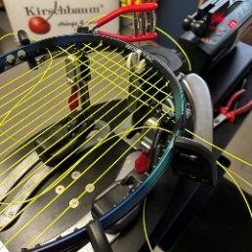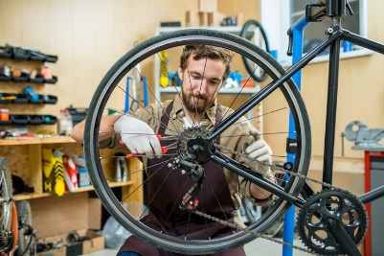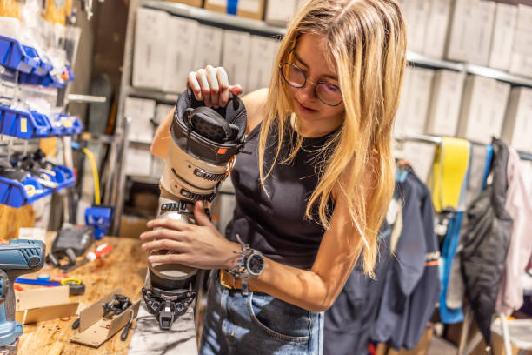

Allgemeine Werkstattregeln

**Ski-, Rad- und Tenniswerkstatt**

**1. Verhalten während der Praxiszeiten**

* Den Anweisungen der Lehrperson ist **ohne Einschränkung Folge zu leisten**.
* Bei Unklarheiten ist **sofort nachzufragen** – lieber einmal zu viel als zu wenig!
* **Essen und Trinken sowie Handynutzung** sind während der Arbeit verboten.
* **Keine Kopfhörer** oder andere Ablenkungen während der praktischen Tätigkeit erlaubt.
* Übungszeiten werden strikt und gemäß Lehrplan eingehalten.

**2. Sicherheit hat oberste Priorität**



* **Die Praxisräume** dürfen nur mit **Arbeitshose, Schürze** und **Arbeitsschuhen mit Stahlkappe betreten** werden.
* **Langes Haupthaar** ist aus Sicherheitsgründen zu einem **DUT** **zusammenzubinden**.
* **Geeignete Schutzkleidung** (z. B. Schürze, Schutzbrille, Handschuhe, Gehörschutz) ist je nach Tätigkeit verpflichtend zu tragen.
* Notausgänge, Feuerlöscher und Verbandskasten müssen allen bekannt sein.

**!!! Unfälle oder Verletzungen** sind **sofort** der Lehrperson zu melden**!!!**

**Ein Bild, das Text, Screenshot, Schrift, Zahl enthält.
Verhalten im Notfall:** Ruhe bewahren, Lehrperson informieren, Anweisungen folgen.

Ein Bild, das Text, Schrift, Screenshot, Rechteck enthält.
**3. Ordnung & Sauberkeit**

* **Maschinen und Werkzeuge** sind **pfleglich und mit Sorgfalt** zu behandeln.
* Vor der Verwendung ist eine **Sichtprüfung** durchzuführen. **Defekte Werkzeuge** sind umgehend **abzugeben bzw. zu melden**.
* **Arbeitsplätze und Werkstätten** sind **nach der Nutzung sauber** und ordentlich zu hinterlassen.
* **Abfälle und Materialreste** sind sachgerecht zu entsorgen.
* **Keine** Materialien oder Produkte dürfen privat im Praxisbereich gelagert werden. Unbeschriftete Gegenstände werden entsorgt oder als Spende verwendet.

**4. Verantwortungsvolles Arbeiten**

* **Arbeiten in den Praxisräumen** sind nur nach entsprechender **Einweisung** erlaubt.
* Nur **bekannte und freigegebene Maschinen** dürfen **bedient** werden.
* **Keine privaten Reparaturen oder Arbeiten** ohne ausdrückliche Genehmigung der Lehrperson.
* **Nachhaltiger Umgang** mit Materialien: sparsam und ressourcenschonend arbeiten.

**Haftung & Zustimmung**

Ich bestätige mit meiner Unterschrift, dass ich die Werkstattregeln **verstanden** habe und mich während meiner Arbeit in der Werkstatt **verantwortungsvoll und regelkonform** verhalte.

**Für eventuelle Unfälle wird keine Haftung übernommen**

|  |  |  |
| --- | --- | --- |
|  |  |  |
| (Ort und Datum) |  |  |
|  |  |  |
| (Name Schüler/in in BLOCKSCHRIFT) |  | (Unterschrift Schüler/in) |
| (Name Erziehungsberechtigte/r in BLOCKSCHRIFT) |  | (Unterschrift Erziehungsberechtigte/r) |
|  |  |  |
| (Name Lehrberechtigte/r in BLOCKSCHRIFT) |  | (Unterschrift Lehrberechtigte/r mit STEMPEL) |